Skysafari. Сафари в лучших парках Кении и трекинг к носорогам

Даты тура: до 31.12.2023
Страна: Кения
Маршрут: Самбуру - Калама - Сера - Масаи Мара
Стоимость тура: от 7788 $

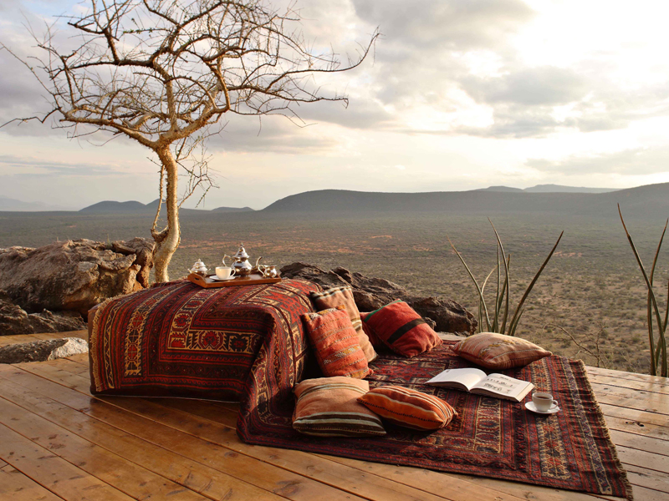

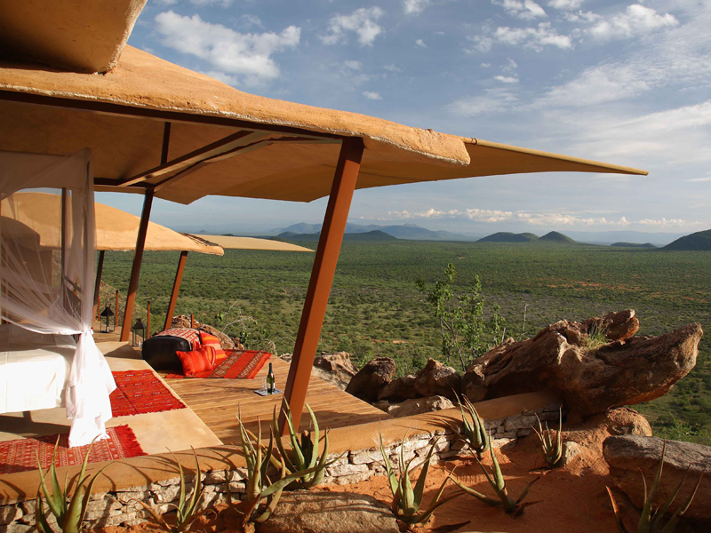

Описание тура
День 1: Прилет в Найроби. Перелет в Самбуру. Вечернее сафари в заповеднике Калама.
Прилет в Найроби (утром).
Встреча в аэропорту нашим представителем. Трансфер в аэропорт Вилсон.
Перелет в Самбуру (1 час).
Встреча на взлетной полосе с гидом-водителем.
Трансфер и размещение в лодже.
Обед.
Свободное время для отдыха или вечернее сафари в заповеднике Калама.
Калама - это 200 000 акров нетронутой дикой природы в дали от изъезженных туристических маршрутов.
В завершение Вас ждет живописный закат в саванне.
Возвращение в лодж.
Ужин.
Проживание: Saruni Samburu
Питание: Все включено

День 2: Сафари в Самбуру.
Завтрак.
Утреннее сафари в заповеднике Самбуру.
Здесь Вы сможете увидеть редких африканских животных, которые обитают только в этой части страны: ретикулятивный жираф, зебра Греви, орикс, сомалийский страус и антилопа Геренук. Кроме того, здесь обитает огромное количество хищников и велика вероятность встретить львов и леопардов.
Возвращение в лодж.
Обед.
Свободное время для отдыха.
Вы можете отдохнуть у бассейна. Прекрасным дополнением станет расслабляющий получасовой массаж спины и шеи.
Вечернее сафари в заповеднике Калама.
Ужин в саванне под звездами.
Традиционные танцы воинов Самбуру, свечи и костры под бескрайним ночным африканским небом - все это сделает Ваш вечер незабываемым.
Проживание: Saruni Samburu
Питание: Все включено

День 3: Переезд в северо-западную часть парка Самбуру. Посещение слоновьего питомника Reteti и заповедника Namunyak.
Завтрак.
Переезд в северо западную часть заповедника Самбуру (около 2 часов).
Посещение слоновьего питомника Reteti и расположенного по соседству заповедника Namunyak.
Вы прибудете как раз ко времени кормления слонят и других постояльцев питомника. Смотрители расскажут Вам об особенностях выхаживания своих питомцев: о составе специальной молочной смеси, об особенностях ухода за слонятами, об их привычках, поведении и забавных особенностях.
Вы станете свидетелями умилительного зрелища: как маленькие неуклюжие слонята резво бегут к смотрителям, чтобы первыми примкнуть к большой бутылочке с молочком, как слонята играют, купаются и валяются в пыли.
Получив заряд позитивных эмоций от близкого контакта со слонятами, Вы продолжите свое путешествие в Серу (2 часа). По пути Вас ждет остановка на обед - пикник в живописном месте в саванне.
Размещение в лодже. Свободное время для отдыха.
Во второй половине дня, когда солнце станет более мягким, и воздух начнет остывать, Вас ждет трекинг к носорогам.
Ваш водитель доставит Вас к заповеднику и дальше Вы совершите пешее сафари в сопровождении опытного рейнджера, который покажет Вам черных носорогов максимально близко. Вы сможете увидеть этих гигантских животных в их естественной среде обитания, подойти к ним и сделать Ваши лучшие фото, а опытный гид расскажет Вам все об этих замечательных обитателях Африки, их повадках и особенностях.
Прекрасным завершением этого насыщенного дня станет ужин, сервированный в русле пересохшей реки под звездным бескрайним африканским небом.
Проживание: Saruni Rhino
Питание: Все включено

День 4: Источники Kisima Hamsini. Свободное время для наблюдения за животными, приходящими на водопой к источнику в лодже.
Сегодня Вас ждет ранний выезд. Завтрак будет запакован с собой.
Не теряя времени на рассвете Вы отправитесь к "поющим" источникам Kisima Hamsini, чтобы увидеть ежедневный ритуал местных пастухов, повторяющийся изо дня в день на протяжении многих столетий.
В определенное время, местные пастухи собираются у источников, набирают из них воду и заполняют ей кормушки для своего скота. Юноши поют традиционные песни, услышав которые их стада начинают длинными и стройными рядами стягиваться на водопой.
Со временем этот ритуал стал привлекать все больше туристов, а источники получили название "Поющие".
Возвращение в лодж. Свободное время для отдыха у бассейна.
Обед в Swara House, с видом на источник, к которому традиционно на водопой приходят слоны и другие дикие животные.
Вечером Вас ожидает романтический ужин в саванне, который станет прекрасным завершением Вашего пребывания в отдаленном уголке на севере Кении.
Проживание: Saruni Rhino
Питание: Все включено

День 5: Перелет в Масаи Мара. Сафари.
Завтрак.
Трансфер на взлетную полосу. Перелет во всемирно известный заповедник Масаи Мара (полтора часа). Встреча с гидом-водителем на взлетной полосе.
Ваше первое сафари в Масаи Мара.
Именно здесь существует наибольшая вероятность встретить всю Большую Африканскую Пятерку в полном составе (лев, носорог, слон, буйвол, леопард). Кроме того, парк привлекает туристов со всего мира тем, что здесь самая высокая концентрация хищников, а с июля по август в Масаи Мара проходит Великая Миграция Животных - потрясающее природное явление, когда бесчисленные стада парнокопытных мигрируют по бескрайним просторам долины Серенгети вслед за свежей травой.
Вас ждет обед - пикник в тени акации или на берегу реки с бегемотами.
Трансфер и размещение в лодже.
Свободное время для отдыха или вечернее сафари в северной части Масаи Мара. Это самая нетронутая человеком и малоизученная часть заповедника. Сафари здесь позволит насладиться атмосферой уединенности и красотой нетронутой человеком африканской природы.
Сегодня Вы разместитесь в одном из предложенных лоджей цепочки Saruni в Масаи Мара. Конкретный лодж подтверждается на момент бронирования и зависит от предполагаемого движения животных в заповеднике в период Вашего путешествия.
Проживание: Saruni Mara / Saruni Wild
Питание: Все включено

День 6: Сафари в Масаи Мара.
Ранний подъем. Завтрак.
Выезд на утреннее сафари в поисках больших кошачьих обитателей парка, проявляющих активность в утренние часы.
Возвращение на обед в лодж.
Вечернее сафари.
Возвращение в лодж к ужину.
По желанию, Вы можете также отправиться на ночное сафари в Масаи Мара, чтобы увидеть животных, ведущих ночной образ жизни.
Проживание: Saruni Mara / Saruni Wild
Питание: Все включено

День 7: Сафари в Масаи Мара.
Завтрак.
Пешее сафари по окрестностям в сопровождении опытного гида-натуралиста или подъем на вершину Килилеони - самая высокая точка экосистемы Серенгети, откуда открывается потрясающий вид на бескрайние пейзажи долины.
Возвращение в лодж к обеду.
Во второй половине дня сафари в северной части заповедника Масаи Мара.
Ужин в саванне в окружении дикой природы.
Песни и танцы воинов Масаи у костра создадут неповторимую атмосферу и настроение Вашего ужина.
Проживание: Saruni Mara / Saruni Wild
Питание: Все включено

День 8: Перелет в Найроби.
Завтрак.
Сафари вдоль берега реки Мара, в которой обитает множество крокодилов и бегемотов.
Трансфер на взлетную полосу.
Перелет в Найроби (1 час, 20 минут).
Трансфер в международный аэропорт для вылета.
В зависимости от времени Вашего вылета Вам будет предложен ужин в ресторане Карнивор, где подают мясо диких животных.

Цены тура «Skysafari. Сафари в лучших парках Кении и трекинг к носорогам»
Стоимость тура за одного человека

Наименование | DBL
Данная стоимость является ориентировочной!  Для запроса точной стоимости, пожалуйста, обратитесь к одному из менеджеров компании. | 7 788 $

В стоимость тура включено:
- Проживание и питание по программе
- Внутренние перелеты
- Транспортное и экскурсионное обслуживание по программе с англоговорящим гидом

Оплачивается дополнительно:
- Международный перелет
- Визовый сбор
- Чаевые и расходы личного характера

Телефон для заказа: +7(925) 514-83-53
E-mail: info@wildtrek.ru

